电子科技大学
计算机科学与工程学院

标 准 实 验 报 告

（实验）课程名称 软件开发综合实验

电子科技大学教务处制表

电 子 科 技 大 学
实 验 报 告
小组：尹晨铭 | 尹晨铭（2023080912019）
组长姓名：尹晨铭 |  | 学号：2023080912019
一、实验室名称：软件开发综合实验实验室
二、实验项目名称：文件备份软件
三、实验目的：
本课程的教学目标是为学生提供理论与实践相结合的基础平台，以计算机科学与技术专业必修课程《程序设计（C与C++）》、《数据结构与算法》和《软件工程》三门课程所涉及的主要知识为核心，基于具体的工程项目，加深学生对理论知识的理解，使学生能够解决计算机系统的复杂工程问题，达到选择或设计恰当的逻辑结构、存储结构及相应的算法的培养目标，培养学生在实际软件生产开发过程中对其所学知识的综合运用能力，提升学生的计算思维能力、算法设计与分析能力、程序设计与编程实现能力、团队协作能力、计算机系统的认知、分析、设计和运用能力，工程实践能力。
四、实验内容：
实验内容：
- 设计并实现一款数据备份软件，以项目组形式推进，每组最多三人。
- 基于软件工程方法学进行项目推进，经历从需求分析、系统设计、编码实现、软件测试的整个软件生命周期。
- 实验最终成果包括一款基本可用的软件及其对应文档。
- 软件应包括指明的完整功能，重点考察其正确性、易用性、健壮性。
- 软件文档应包括：需求分析说明书、系统设计文档、软件测试报告，重点考察其规范性、一致性、可读性。
- 采用现代化软件开发工具辅助项目开发，包括但不限于：项目管理工具，UML建模工具，集成开发环境，版本控制工具，软件测试工具。
该实验包括必选的基本要求和可任意选择的扩展要求：
基本要求：
各小组“独立”实现一款数据备份软件（对应基础分总分40分）：
数据备份：将目录树中的文件数据保存到指定位置
数据还原：将目录树中的文件数据恢复到指定位置
扩展要求：
各项目组根据自身情况自行选择扩展要求（对应扩展分总分）。
文件类型支持（10分）：支持特定文件系统的特殊文件（管道/软链接/硬链接等）
元数据支持（10分）：支持特定文件系统的文件元数据（属主/时间/权限等）
自定义备份（各5分）：允许用户筛选需要备份的文件（路径/类型/名字/时间/定时）
压缩解压（10分）：通过文件压缩节省备份文件的存储空间
打包解包（10分）：将所有备份文件拼接为一个大文件保存
加密备份（10分）：由用户指定密码，将所有备份文件均加密保存（库实现7分）
实时备份（20分）：自动感知用户文件变化，进行自动备份
图形界面（10分）：实现友好易用的GUI界面
网络备份（30分）：将数据备份软件从单机模式扩展为网盘模式（10分），还涉及到的功能包括：用户管理（5分）、元数据管理（5分）、传输加密（5分）、增量备份（5分）等。
其它功能：视功能难度讨论加分。
五、实验器材（设备、元器件）：
PC多台，可连接互联网。
六、实验步骤及操作：

需求分析说明书
1. 任务概述
1.1 引言
BackupSuite 是一款跨平台文件备份与恢复套件，提供命令行（CLI）与图形界面（GUI），支持多种归档格式、过滤规则、压缩与可选加密。本文档明确产品范围、用户、运行环境、功能与非功能需求以及项目规划。
1.2 综合描述
1.2.1 产品的状况
- 类型：新开发的自主产品，含 CLI 与 GUI 两个前端，共享核心库。
- 关联：核心功能为独立库，可被第三方工具复用；当前无外部强耦合系统，仅依赖操作系统和本地文件系统。
- 版本/演进：后续规划支持更多归档格式和增量/快照策略。
1.2.2 产品的功能
- 备份：读取源目录/文件，按过滤规则收集文件，写入归档（zip/tar/7z），可选压缩算法（libarchive，7z LZMA/LZMA2）与加密（7z AES）。
- 恢复：从归档解包到目标目录，支持覆盖/跳过策略，自动创建缺失目录。
- 过滤：路径通配/正则、扩展名、大小、修改时间、权限、用户/组过滤；仅在备份时生效。
- 日志与校验：记录操作日志；归档内包含文件元数据（权限/时间戳），可选完整性校验。
- 元数据索引：可选使用 sqlite3 保存作业记录（归档路径、时间、摘要信息）。
- 交互：CLI 提供完整参数；GUI 提供向导式备份/恢复与任务列表、进度和错误提示。
1.2.3 用户类和特性
- CLI 高级用户/运维：偏好脚本化批处理，关注可组合性与可观察性（日志/退出码）。
- GUI 普通用户：关注易用性、默认安全配置、可视化进度与错误提示。
- 系统管理员/安全员：关注加密、权限保留、审计日志。
- 开发/测试人员：关注 API 稳定性、可测试性与可移植性。
1.3 运行环境
1.3.1 基本配置
- 硬件：x86_64/arm64 PC 或笔记本，建议 SSD；可在 CI/服务器运行。
- 操作系统：Windows 10+/11，macOS 12+，主流 Linux 发行版（内核 ≥5.x）。
- 必要软件：C++17 编译器、CMake ≥3.19、vcpkg；运行时仅需可执行文件及依赖动态库。
1.3.2 其他配置
- 内存：≥4 GB（大档案/7z 压缩建议 ≥8 GB）。
- 硬盘：目标归档大小的 2 倍剩余空间（便于临时文件）。
- 网络：仅在拉取 7zip 构建时需要；常规本地备份不依赖网络。

2. 功能需求
2.1 功能划分
- F1 备份创建：选择源与目标归档，配置格式/压缩/加密，执行打包。
- F2 恢复解包：选择归档与目标目录，执行解包与权限/时间戳恢复。
- F3 过滤策略：路径通配/正则、扩展名、大小、时间、权限、用户组过滤。
- F4 任务配置与保存：保存/加载常用参数，GUI 记忆最近任务。
- F5 日志与校验：记录作业日志；可选完整性验证与失败重试提示。
- F6 元数据索引：将作业摘要写入 sqlite3 以便查询/审计（可选）。
- F7 CLI：提供命令/参数、帮助、退出码；支持静默与详细模式。
- F8 GUI：向导式备份/恢复、进度条、错误提示、历史列表。
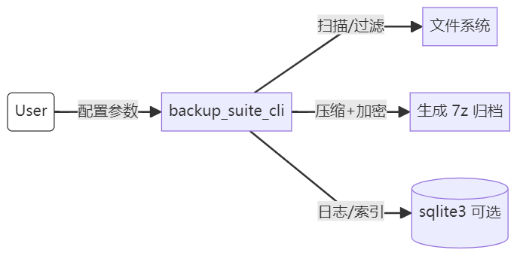
2.2 系统用例
2.2.1 用例 UC-01：CLI 创建加密 7z 备份
- 触发：用户在终端执行 backup_suite_cli -7z -e -p ***** --include "src" src/ backup.7z。
- 基本流程：
- 校验参数与目标路径可写；若启用加密要求密码非空。
- 扫描源目录并应用过滤规则。
- 依次读取文件，写入 7z 流，使用 LZMA2 压缩与 AES-256 加密。
- 生成日志，返回 0 退出码，输出归档路径与统计信息。
- 异常流：
- 密码缺失/弱口令：提示并退出（非 0 码）。
- 无法读取文件：记录错误，默认失败退出；若设为忽略错误则继续。
- 目标磁盘空间不足：停止并提示。
- 后置条件：归档文件生成；（可选）索引表新增作业记录。
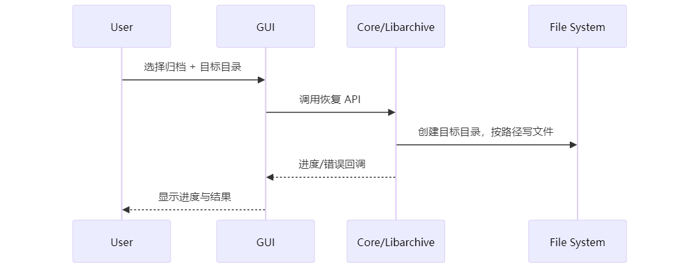
2.2.2 用例 UC-02：GUI 恢复 zip 归档
- 基本流程：
  - 用户在 GUI 选择 zip 归档与空目标目录。
  - GUI 调用核心恢复接口，监听进度事件。
  - 核心逐文件解压，恢复权限与时间戳（平台支持时）。
  - GUI 展示进度，完成后提示成功。
- 异常流：
  - 目标目录非空：提示并允许用户选择覆盖或取消。
  - 归档损坏：中止并提示具体文件；提供错误码。
  - 权限不足：提示需提升权限或更换目录。
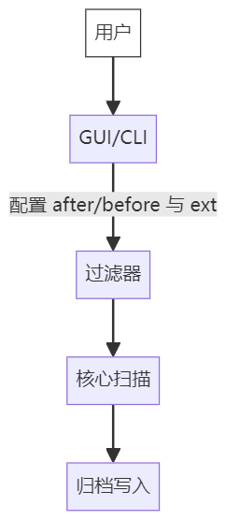
2.2.3 用例 UC-03：基于过滤的增量备份（时间 + 扩展名）
- 基本流程：
  - 用户设置 --after <date> 与 --include-ext .cpp .h。
  - 系统只收集时间窗口内匹配扩展的文件。
  - 生成归档并报告匹配/跳过数量。
- 异常流：时间格式非法、无匹配文件（提示但仍生成空档案可选）。

3. 外部接口需求
3.1 用户界面（CLI/GUI）
- CLI 主要参数：
  - 归档格式：-7z、-zip、-tar（默认 zip/tar 取决于实现）。
  - 备份/恢复：备份默认；-r 表示恢复。
  - 加密：-e 启用 7z AES；-p <pwd> 设置密码；恢复时需同一密码。
  - 过滤：--include/--exclude（通配/正则可选 --regex）、--include-ext/--exclude-ext、--min-size/--max-size、--after/--before、--required-permissions/--excluded-permissions、--include-user/--exclude-user/--include-group。
  - 日志/输出：-v 详细模式；退出码 0 表示成功，非 0 失败。
- GUI 主要界面：
  - 主界面：任务列表、最近记录。
  - 备份向导：源选择、目标与格式选择、过滤规则配置、加密设置、进度与结果。
  - 恢复向导：归档选择、目标目录、覆盖策略、进度与结果。
  - 设置：默认格式、并行度、日志级别、索引开关。
- 界面约束：文本左对齐，文件大小与时间使用本地化格式；错误提示包含文件路径与原因。
3.2 硬件接口
- 依赖本地磁盘/文件系统；需可创建/读取常规文件与目录。
- 可读取外置/网络挂载盘，但性能与权限由系统负责。
3.3 软件接口
- 操作系统 API：文件读写、目录遍历、权限/时间戳获取与设置。
- 第三方库：libarchive（压缩/解压），sqlite3（可选索引），p7zip 源码（7z 压缩/加密，可选 OpenSSL）。
- 数据格式：zip/tar/7z 归档，内部存储权限/时间戳元数据；索引库为本地 sqlite3 数据库。
- 约束：
  - 若未启用 p7zip，则 7z 格式不可用；
  - 若缺失 OpenSSL，则仍可使用 7z 自带 AES）。

4. 其它非功能性需求
4.1 性能需求
- 扫描速度：典型 SSD 上每秒 ≥5k 文件元数据读取。
- 压缩吞吐：zip/tar ≥50 MB/s（无压缩），7z LZMA2 ≥10 MB/s（视硬件而定）。
- 并发：扫描与写入可使用多线程（配置项），默认单线程保证兼容性。
- 资源限制：在 4 GB 内存下可处理 10 万级文件；超出需流式处理，不一次性加载全量列表。
4.2 安全性需求
- 密码与密钥：内存中仅暂存，日志与索引不记录明文；恢复需同口令。
- 加密：仅 7z 支持 AES-256（默认）；zip 不使用不安全的 ZipCrypto。
- 完整性：拒绝归档内路径穿越；对解压路径进行规范化检查。
- 权限保留：尽力保留 POSIX 权限与时间戳，目标文件系统不支持时应记录警告。
4.3 软件质量属性
- 可用性：GUI 提供进度与可取消操作；CLI 提供清晰帮助与错误码。
- 可靠性：错误文件应记录并指明数量；支持失败即刻停止或跳过模式（配置）。
- 可移植性：保持对 Windows/macOS/Linux 的一致行为；避免特定平台 API 依赖。
- 可维护性：模块化（core/cli/gui），单元测试覆盖核心逻辑；CMake 预设统一构建。
- 可测试性：提供可重复的测试数据与自动化测试（gtest）。

5. 项目规划
5.1 人员分工
角色 | 主要职责 | 负责模块 | 人员 | 备注
项目负责人/架构 | 需求澄清、架构设计、里程碑管理 | core、集成 | 尹晨铭 | 兼顾代码评审
开发（CLI） | CLI 参数/帮助、过滤/日志、打包脚本 | cli | 尹晨铭 | 熟悉 CMake/vcpkg
开发（GUI） | 界面/向导、进度与错误提示、历史记录 | gui | 尹晨铭 | Qt/C++
开发（核心） | 文件扫描、归档/加密、索引 | core | 尹晨铭 | 关注跨平台
测试/运维 | 用例设计、自动化、CI 预设 | tests/ci | 尹晨铭 | gtest/脚本
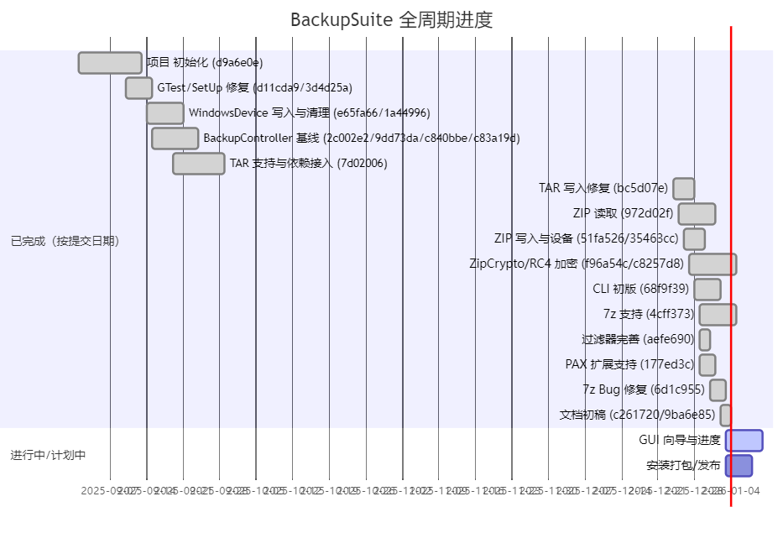
5.2 项目总体规划
里程碑可根据实际进度调整；优先保证核心功能与 CLI 覆盖测试，其次完善 GUI 体验与打包。

系统设计文档
1. 开发环境和工具
1.1 开发环境
- 硬件平台：x86_64 PC，$≥16GB$ RAM。
- 操作系统：Windows 11 64-bit。
- 编译环境：MSVC 17.14.15（VS 2022），CMake 3.28+，vcpkg manifest 模式，Ninja/VS 生成器，PowerShell 7。
- IDE：CLion 2025.3.1，Visual Studio 2022，Qt Creator。
- 版本控制：Git。
1.2 依赖库
- Qt 6（本机安装的 MSVC x64 版本，用于 GUI）。
- libarchive（tar/zip 读写），SQLite3（元数据存储），OpenSSL（可选，7z AES）。
- 7-Zip：third_party/7-Zip 中预构建的 7z.dll、7-zip.dll、7z.exe；若缺失可用 third_party/p7zip 源码回退。
- GoogleTest（单元测试）。

2. 总体设计
2.1 系统结构设计
2.1.1 顶层系统结构
- 主要组件：backup_suite_core(DLL)、backup_suite_cli、backup_suite_gui、core_tests、third_party。
- 交互：CLI/GUI 通过core统一调用设备与备份控制器；core运行期加载7-Zip相关二进制；tests复用core。

2.1.1.1 构件图
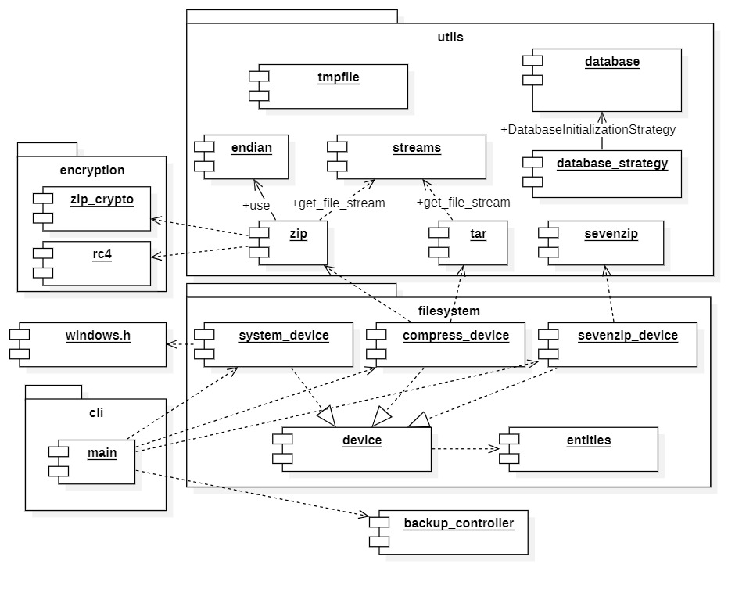
core模块向上提供API，CLI/GUI均动态链接core；core依赖libarchive/SQLite/7-Zip；tests动态链接core与gtest。

2.1.1.2 构件图描述
- utils: 工具类集合，包括字节序转换、CRC32计算、临时文件管理和读写zip、tar、7z等文件的类。
- encryption: 包括了所有实现了的加密算法，这里包括ZipCrypto和RC4两种（用于zip）。
- filesystem: 抽象备份设备的接口和具体实现类，包括对本地文件系统、tar、zip、7z等格式的支持。
- backup_controller: 负责备份和恢复的核心逻辑，协调源设备和目标设备之间的数据传输。
- cli：命令行界面，解析用户输入的参数，调用 core 进行备份或恢复操作。
- gui：图形用户界面，基于 Qt 实现，提供用户友好的交互界面。
- tests：单元测试模块，使用 GoogleTest 框架，验证核心功能的正确性。
2.2 核心模块结构（core）
这部分提供了备份软件的核心功能模块，包括了一个抽象的设备接口（Device）和多个具体的设备实现类（SystemDevice、TarDevice、ZipDevice、SevenZipDevice），以及负责备份和恢复操作的控制器（BackupController）。此外，还包含了一些辅助类，如FileEntity和Folder，用于表示文件和目录的元数据，以及Database类，用于管理SQLite数据库索引。
2.3 测试模块结构（tests）
这部分包含了针对核心模块的单元测试，使用GoogleTest框架来验证各个类和方法的正确性。测试模块主要测试core模块的功能，确保其实现正确。
2.4 命令行界面模块结构（cli）
命令行界面模块负责解析用户通过命令行输入的参数，并调用核心模块的功能来执行备份或恢复操作。它提供了一个简单的接口，允许用户指定源和目标设备，以及其他配置选项。
3. 静态建模
3.1 系统对象模型
在本项目中，由于我们引入了HAL层（代码中没有直接体现，实际上对应core/filesystem中的代码），我们可以将整个系统根据其在HAL层的上方还是下方分成三个部分——HAL层、底层实现（南向）和上层应用（北向）。之后我们会根据这个顺序来描述系统对象模型。
3.2 HAL层对象
在HAL层（core/filesystem）中，我们为了抚平不同设备之间文件属性、文件读取方式的差异，同时为了兼容Linux和Windows文件系统，设计了一个中间表示层，主要包括：
- 一个统一的文件元数据表示FileEntityMeta，其中包括了Linux文件和Windows文件常见属性的并集；
- 一个统一的文件表示FileEntity以及其派生出的文件夹表示Folder、可读文件表示ReadableFile；
- 一个统一的设备接口Device，定义了基本的查找文件、读写文件接口。
3.2.1 文件元数据表示
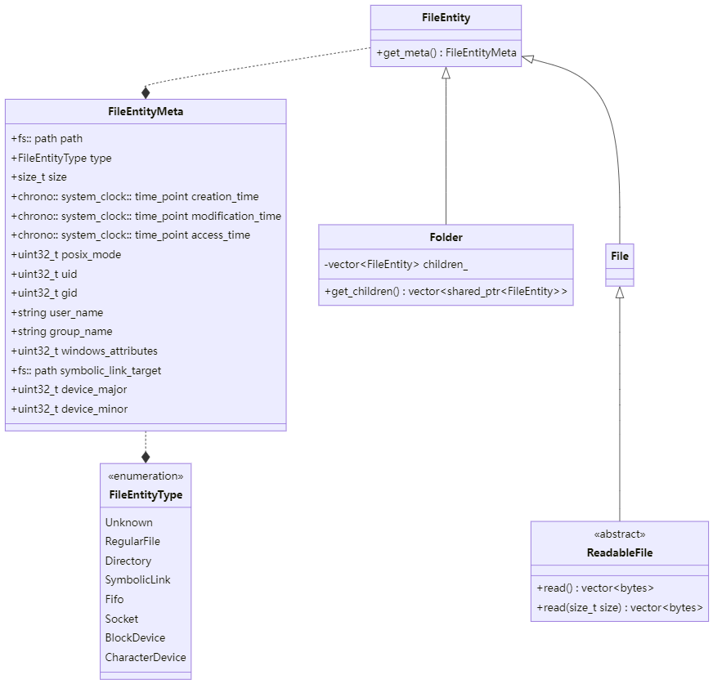
在我们的文件元数据统一表示中，我们支持了Linux中可能出现的7种文件，虽然实际上我们几乎只会和普通文件、目录和符号链接打交道。具体的，我们的文件元数据统一表示取了Linux和Windows文件属性的并集，包括了所有文件系统中的文件所共有的文件路径、文件类型、文件大小和创建时间、修改时间、访问时间（Linux中没有创建时间）等基本属性；同时也包括了Linux中特有的POSIX权限、用户ID、组ID、用户名、组名等属性，以及Windows中特有的文件属性（如只读、隐藏等）。此外，我们还考虑到了符号链接和设备文件的特殊属性，分别用symbolic_link_target和device_major/device_minor来表示。
此外，我们在抽象层表示上还定义了Folder描述文件夹，ReadableFile描述可读文件，这两个类都继承自FileEntity。其中Folder拥有get_children方法来获取目录下所有文件；ReadableFile提供了read方法实现一次性读。
3.2.2 设备接口
在设备的统一表示中，我们定义了一个抽象的Device接口，包含了文件存在性检查、获取文件元数据、获取可读文件、获取文件夹以及写入文件和文件夹等基本操作。这样，不同类型的设备（如本地文件系统、tar归档、zip归档、7z归档等）都可以通过实现这个接口来提供统一的访问方式。
3.3 南向设备实现
这部分主要包括SystemDevice、TarDevice、ZipDevice和SevenZipDevice四个具体的设备实现类，它们都继承自Device接口，并实现了其中定义的各种方法。每个设备类都根据其特定的存储格式和访问方式来实现这些方法，从而提供对不同类型存储介质的统一访问。
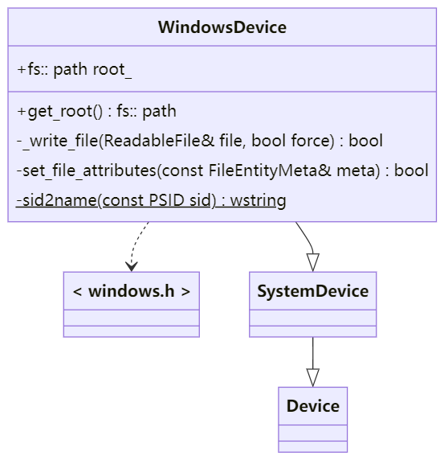
由于篇幅有限，这里仅描述与这些设备实现直接相关的类与其中具体的实现细节。

3.3.1 系统设备实现
- unique_ptr<Folder> get_folder(const fs::path&path, bool recursion=false): 通过Windows API遍历目录并构造Folder对象。
- unique_ptr<ReadableFile> get_file(const fs::path&path): 通过ifstream打开文件流并封装为PhysicalDeviceReadableFile。
- unique_ptr<ifstream> get_file_stream(const fs::path& path): 返回文件流ifstream对象。
- unique_ptr<FileEntityMeta> get_meta(const fs::path& path): 通过 Windows API 获取文件属性并转换为FileEntityMeta，get_meta支持获取普通文件、目录和符号链接的元数据，并支持获取符号链接指向的路径、获取文件属性。Windows的文件权限管理与Linux不同，其控制逻辑更加复杂，这里我们只简单地获取了文件的所有者SID，并通过sid2name方法将其转换为用户名。
- bool exists(const fs::path& path): 通过Windows API检查文件或目录是否存在。
- bool _write_file(ReadableFile& file, bool force): 将ReadableFile内容写入本地文件系统，支持覆盖写入，会自动根据文件元数据的统一表示设置文件属性。
- bool write_folder(Folder& folder): 创建目录本身（并不会递归创建子文件）。
- bool set_file_attributes(const FileEntityMeta& meta): 利用Windows API根据FileEntityMeta设置文件属性，包括创建、修改、访问时间及只读、隐藏属性等。

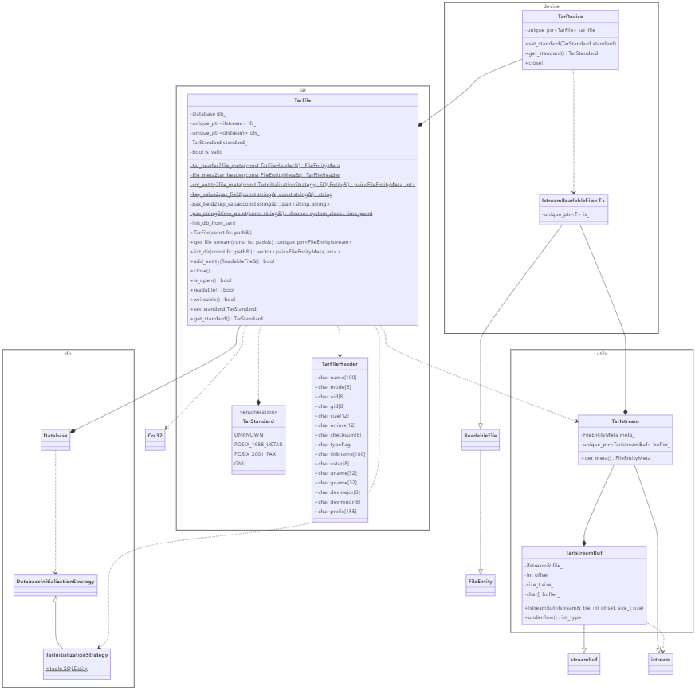
3.3.2 Tar 设备实现
这里简单介绍一下Tar文件的标准。根据POSIX.1-1988（ustar），Tar文件以512字节为一块组织文件，块分为头块和数据块两种，对应代码中的union TarBlock{TarFileHeader header; char block[512]}。头块中各字段的偏移和大小见TarFileHeader，其中使用char而不是uint8_t或std::byte是因为Tar标准规定使用字符串来表示数据。可以发现原始的Tar标准有很多局限性——不支持大文件、不支持长文件名，不支持扩展字段。为了解决这些问题，诞生了两个标准——GNU和PAX。这两个标准的头部ustar字段的8字节内容不同，前者是ustar\x20\x20\0，后者是ustar00\0。
下面解释TarFile的实现：
- TarFile(const fs::path&): 如果路径对应的文件不存在，那会设定为“写”模式，否则则是“读”模式，并会调用init_db_from_tar预读一遍文件初始化文件数据库。这里选用的是SQLite3的内存数据库。
- init_db_from_tar(): 预读一遍文件初始化数据库，支持根据ustar字段自动判断是GNU标准还是PAX标准（可以认为PAX是USTAR兼容的扩展标准），支持PAX定义的两个空白头块表示退出和路径名为TRAILER!!!的头块表示退出，支持GNU的长文件名扩展、大文件头扩展，支持PAX的扩展头并兼容了path、atime、mtime、linkpath字段。识别完文件头后会将源文件信息和偏移写入数据块。
- unique_ptr<TarIstream> get_file_stream(const fs::path&): 返回文件流，TarIstream继承自istream，支持一次性读。该函数会直接从数据库中查表得到文件的偏移，不会重新读文件。
- vector<pair<FileEntityMeta, int>> list_dir(const fs::path&): 返回FileEntityMeta的数组，其中第二部分表示相对文件开头的偏移量，该部分信息通过查询数据库得到。注意当查询空路径或./时会列出所有文件。
- TarStandard get_standard(): 获取当前文件的标准，对于读模式的表示该文件的标准，写模式则表示上一次设置的结果。
- set_standard(TarStandard): 设置文件标准，应当在写文件前设置。
- bool add_entity(ReadableFile& file): 向文件流中写入文件，需要预先调用set_standard设定使用的扩展标准，否则默认使用PAX。为了兼容不支持扩展标准的tar程序，一般会为长文件名的程序设计一个短的索引名，这里我们参考了7-Zip的实现，使用CRC32作为短文件名。
- close(): 关闭文件，如果是PAX标准则会在结尾写入两个空白头块表示结束。

3.3.3 Zip 设备实现
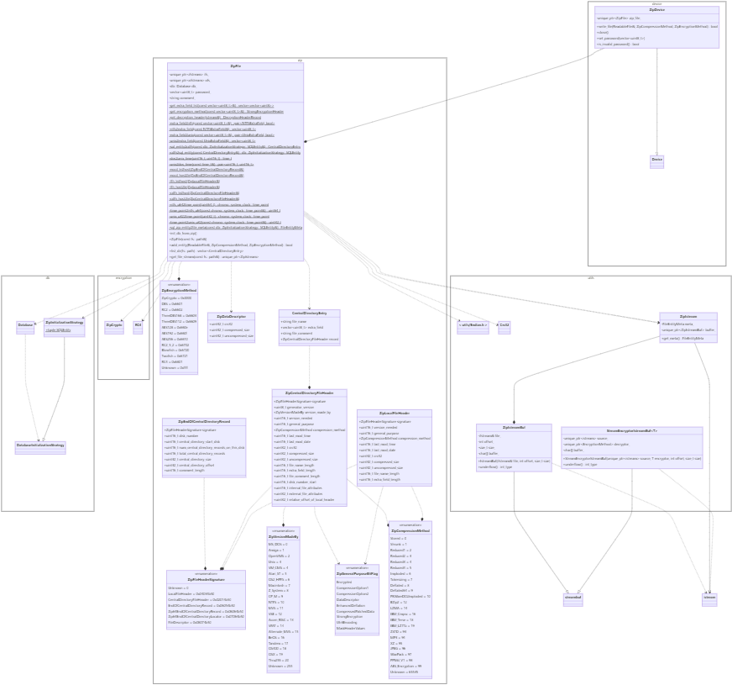
这里简单介绍一下Zip文件的结构。Zip不像Tar一样有多种扩展标准，Zip的标准比较固定，并留足了扩展的空间。我们这里只实现了标准Zip的一个子集，对于Zip64扩展和5.1（准确的说是2.1，但Zip在5.0引入了RC4等强加密算法以代替过去不安全的ZipCrypto，所以我们还是支持到了5.0）及以上的功能（如中央目录区加密等）并没有做支持。完整的Zip标准可以在APPNOTE.txt中获取全文。Zip不像Tar使用字符串表示数据，而是直接采用二进制存储，核心字段都使用小端序（little endian）存储，部分扩展字段中会存在大端序（big endian）。Zip结构如下（摘自APPNOTE.TXT）：
[local file header 1]
[encryption header 1]
[file data 1]
[data descriptor 1]
.
.
.
[local file header n]
[encryption header n]
[file data n]
[data descriptor n]
[archive decryption header]
[archive extra data record]
[central directory header 1]
.
.
.
[central directory header n]
[zip64 end of central directory record]
[zip64 end of central directory locator]
[end of central directory record]
[comments]
具体的中央目录区结尾（end of central direction record）、中央目录文件头（central directory file header）、本地文件头（local file header）结构见上图中的类定义，加密头（encryption header）是一个变长的块，其定义详见APPNOTE.TXT，源代码core/src/utils/zip.cpp中也有介绍。可以发现Zip文件拥有一个索引区，不用像Tar一样需要读完整个文件才能构建索引。Zip是支持修复错误的归档格式，但这里我们假定我们文件头和中央目录区的内容是一致的。这里强调一下，首先，中央目录区理论上是无序的，因此并不要求中央目录区的目录与本地文件头的顺序相同，也不要求父目录出现在子文件之前；其次，Zip也不要求中央目录区的扩展字段和本地文件头的扩展字段一致（像表示加密算法的0x0017头就只出现在中央目录区中），因此我们在读取时优先使用中央目录区的信息。
下面解释ZipFile的实现：
- ZipFile(const fs::path&): 如果路径对应的文件不存在，那会设定为“写”模式，否则则是“读”模式，并会调用init_db_from_zip预读一遍文件初始化文件数据库。这里选用的是SQLite3的内存数据库。
- init_db_from_zip(): 预读一遍文件初始化数据库。由于Zip支持给文件添加注释，因此一个Zip的结尾不一定是中央目录区结尾，需要从文件末尾向前搜索0x06054b50签名来定位中央目录区结尾，然后根据其中的偏移定位到中央目录区开始位置，依次读取每个中央目录文件头。在读取过程中，我们只会简单地将中央目录文件头中的信息连带着变长字段（文件名、扩展字段、文件注释）一起存入数据库，不会解析扩展字段的内容，解析工作会在读取文件时进行。
- unique_ptr<ZipIstream> get_file_stream(const fs::path&): 返回文件流，ZipIstream继承自istream，支持一次性读。该函数会直接从数据库中查表得到文件的偏移，不会重新读文件。对于加密的文件，会自动处理加密头并返回解密的结果。
- vector<CentralDirectoryEntry> list_dir(const fs::path&): 返回CentralDirectoryEntry的数组，该结构包含了文件名、扩展字段、文件注释和中央目录文件头。注意当查询空路径或./时会列出所有文件。
- bool add_entity(ReadableFile& file): 向文件流中写入文件，支持指定压缩算法和加密算法。支持ZipCrypto和RC4两种加密算法。在设置ZipVersionMadeBy（创建平台）时，会根据当前所在平台和文件类型进行设置，如果文件是符号链接则会强制设置为Unix平台，否则则会优先使用当前操作系统的平台——对于Windows平台会优先使用NTFS而非MS_DOS。MS_DOS和NTFS的区别是后者可以把Windows Attributes直接存入external_file_attributes字段中，同时还支持0x000a扩展字段表示文件的创建时间、访问时间和修改时间。对于Unix平台，则会把POSIX Mode存入external_file_attributes字段的高8位中，同时还支持0x000d扩展字段表示文件的UID、GID和修改时间。对于扩展字段的具体定义，可以参考APPNOTE.TXT中的说明，在源代码core/src/utils/zip.cpp中也有介绍。当启用ZipCrypto加密时，会生成12字节的加密头，前11字节为随机数，第12字节为文件最后修改时间的高8位（如果设置了Unix扩展字段则为修改时间的低8位），用于校验密码正确性；当启用RC4加密时，会生成16字节的加密头，前15字节为随机数，第16字节为文件最后修改时间或CRC32的高8位，用于校验密码正确性；对于RC4加密，会生成标准的加密头，可以直接根据加密头判断密码是否正确。这里我们并没有实现AES，因为AES需要专门设置，有专门的标记、扩展字段。
- close(): 关闭文件，写入中央目录区和结尾记录。注意这里和Tar不同，Tar的close是可选的，而Zip的close是必须的，否则无法生成有效的Zip文件。
- set_password(vector<uint8_t>): 设置密码，写入文件时会使用该密码进行加密。
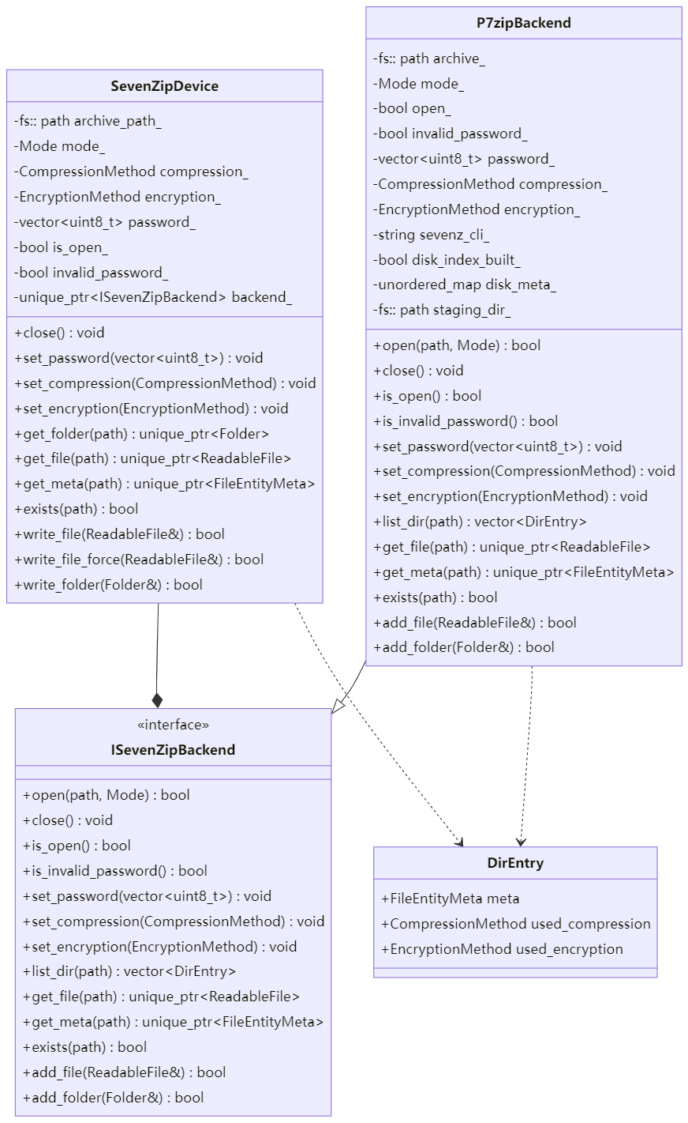
- is_invalid_password(): 检查当前密码是否有效，只有在读模式下且文件中存在加密文件时才有意义。

3.3.4 7z 设备实现
对于7-Zip的支持，我们采用了调用外部命令行工具7z（或7za、7zr）的方式来实现读写功能，因此我们定义了一个ISevenZipBackend接口，封装了所有与7z交互的细节。一方面是7-Zip格式本身比较复杂，虽然也是开源打包格式，但参考资料较少，自己实现一个7z读写器工作量较大；另一方面是7-Zip的命令行工具功能强大，支持多种压缩和加密算法，且跨平台支持良好，直接调用命令行工具可以大大简化实现难度。P7zipBackend是ISevenZipBackend的一个具体实现，使用7z命令行工具来进行实际的读写操作。
下面解释ISevenZipBackend和P7zipBackend的实现：
- open(path, Mode): 读模式解析归档、构建路径->元数据索引并检测密码；写模式创建临时目录并保存 CLI 位置；失败时保持关闭且is_open=false。
- close(): 读模式释放索引；写模式如staging存在则调用 7z CLI 打包并清理临时目录；重置状态。
- is_open() / is_invalid_password(): 反映当前句柄状态与密码校验结果（仅读模式）。
- set_password(vector<uint8_t>): 缓存密码；读模式下重开归档并重新验证密码；写模式仅缓存用于最终打包。
- set_compression(CompressionMethod) / set_encryption(EncryptionMethod): 仅影响写模式生成的 7z（读模式回填DirEntry.used_* 反映实际算法）。
- list_dir(path): 返回路径下子项（通过索引过滤 parent 匹配）；用于SevenZipDevice的 get_folder 构造目录树。
- get_file(path): 返回指定路径的ReadableFile；读模式解密/解压由后端处理；写模式不可用。
- get_meta(path): 返回单个条目的FileEntityMeta；若不存在返回空。
- exists(path): 基于索引/暂存镜像判断存在性。
- add_file(ReadableFile&): 写模式将文件内容落到staging；同名覆盖或遵循调用方的force策略；读模式返回false。
- add_folder(Folder&): 写模式创建目录结构到staging；读模式返回false。

3.4 北向系统实现
目前我们只完成了cli版本的北向系统，并预留了gui版本的接口设计。北向系统主要负责解析用户输入的参数，构造源设备和目标设备，并调用备份控制器进行备份或恢复操作。

3.4.1 备份控制器实现
- 配置结构：BackupConfig 聚合过滤与权限策略，涵盖路径/扩展名过滤、正则或通配符模式、时间窗口、大小范围、POSIX权限、用户/组筛选，以及备份文件类型与是否包含符号链接。
- 备份流程（run_backup）：
  - BFS 队列遍历源 SystemDevice 文件树；对于目录先 write_folder 到目标。
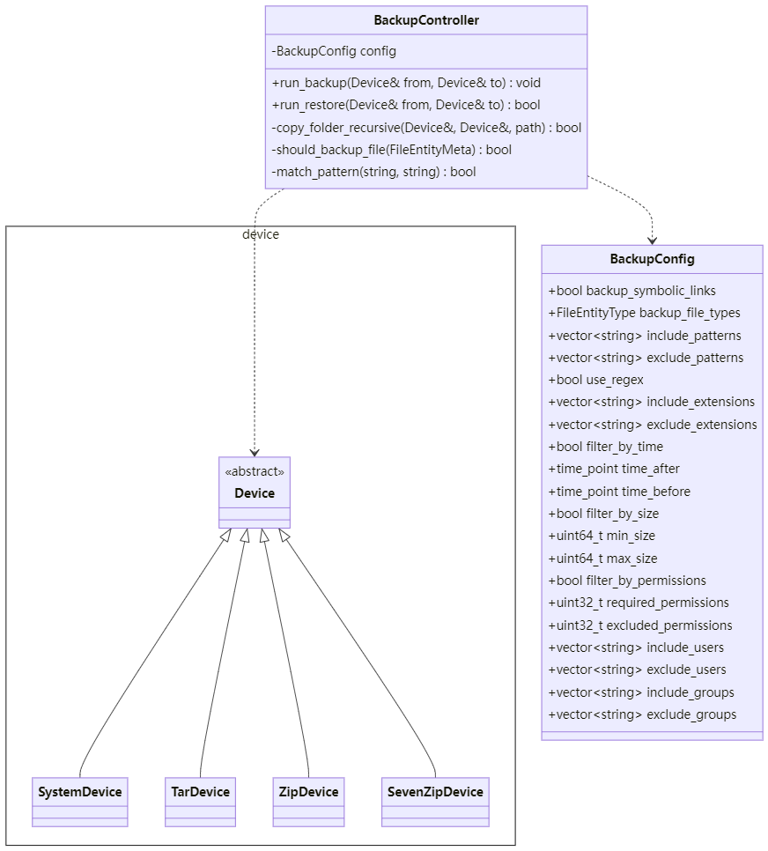
  - 每个子项先检查类型掩码 backup_file_types，再走 should_backup_file 过滤（路径模式、扩展、时间、大小、权限、用户/组）。
  - 目录入队继续遍历；普通/符号/设备文件取 get_file 后写入 to.write_file，末尾 close 文件句柄。
- 恢复流程（run_restore）：
  - 调用 copy_folder_recursive 深度优先：先写目录，再写文件，确保父目录存在；文件写入使用 write_file_force 以支持覆盖。
  - 同样复用 should_backup_file 做过滤（使恢复可按条件挑选）。
- 过滤逻辑（should_backup_file）：
  - 路径统一转 / 做匹配；先 include 再 exclude；支持通配符/正则。
  - 扩展名包含/排除仅作用于普通文件；时间/大小过滤独立开关；POSIX 权限按需/排除位检查。
  - 用户/组包含与排除列表均可叠加。
- 模式匹配（match_pattern）：
  - use_regex 时直接regex_search；否则通配符转 regex（*→.*，?→.，其余转义），无通配符时退化为子串匹配（包裹 .*）。

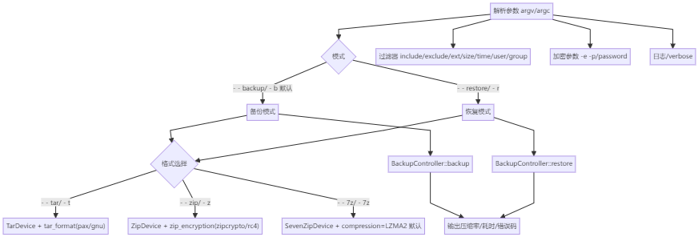
3.4.2 命令行界面实现
- 入口：main.cpp 解析 argc/argv，默认备份模式，可切换 -r/--restore；必须提供 source_path 与 target_path。
- 格式开关：-t/--tar（可选 --tar-format pax|gnu，默认 pax）、-z/--zip（可选 --zip-encryption zipcrypto|rc4|aes），-7z/--7z（压缩算法默认 LZMA2，-e/-p 触发 AES 头加密）。
- 加密：-e/--encrypt 启用，-p/--password 传递密码；若启用加密而无密码会报错。Tar 不支持加密开关。
- 过滤器（备份模式）：支持多次 --include/--exclude，--regex 切换正则匹配；--include-ext/--exclude-ext；时间窗口--after/--before（YYYY-MM-DD）；尺寸 --min-size/--max-size；用户/组过滤--include-user/--exclude-user/--include-group/--exclude-group。
- 输出：-v/--verbose 打印更多日志，-h/--help 打印用法并退出。
- 主流程：参数校验 -> 构造源 SystemDevice 与目标设备 (Tar/Zip/7z) -> 调用 BackupController 执行备份或恢复 -> 关闭设备 -> 输出统计/返回码。
- 恢复：与备份相同的格式选择逻辑，目标为 SystemDevice；可选 CRC/大小校验（Zip 默认，Tar 可选，7z 由后端提供）。

3.5 工具类实现
这里我们将会介绍之前涉及到的一些工具类的实现细节，包括数据库接口、CRC32计算和流加密等。

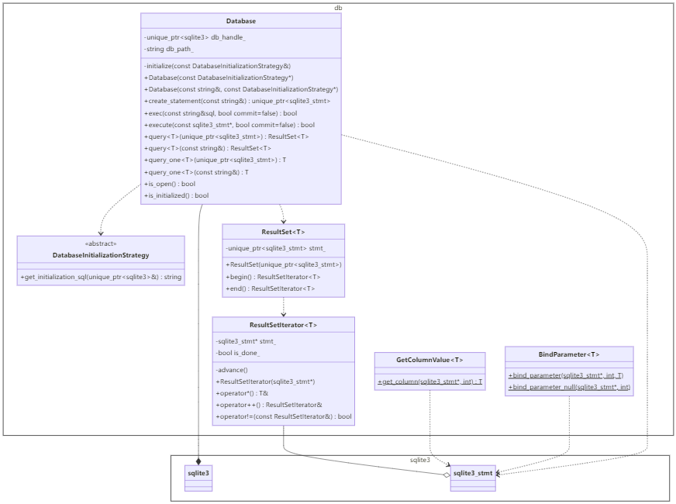
3.5.1 数据库接口实现
这里我们自己实现了一个简单的SQLite3数据库接口封装类Database，用于简化SQLite3的使用。该类支持两种初始化方式，一种是内存数据库，另一种是文件数据库。初始化时需要传入一个DatabaseInitializationStrategy接口，用于提供初始化SQL语句。该类还提供了创建语句、执行SQL、查询结果等方法，支持模板化的查询结果类型、自动绑定查询结果到C++类型。
- Database(const DatabaseInitializationStrategy*)：创建内存数据库，并调用初始化策略执行初始化SQL。
- Database(const string&, const DatabaseInitializationStrategy*)：创建文件数据库，并调用初始化策略执行初始化SQL。
- create_statement(const string&)：创建一个预编译的SQL语句。
- exec(const string& sql, bool commit=false)：执行一条SQL语句，可选提交事务。
- execute(const sqlite3_stmt*, bool commit=false)：执行预编译的SQL语句，可选提交事务。
- query<T>(unique_ptr<sqlite3_stmt>)：执行预编译的SQL语句并返回结果集。
- query<T>(const string&)：执行SQL语句并返回结果集。
- query_one<T>(unique_ptr<sqlite3_stmt>)：执行预编译的SQL语句并返回单个结果。
- query_one<T>(const string&)：执行SQL语句并返回单个结果。
- is_open()：检查数据库是否打开。
- is_initialized()：检查数据库是否已初始化。

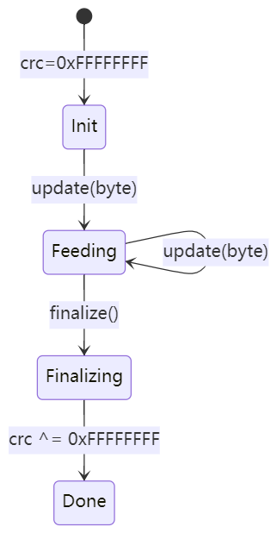
3.5.2 CRC32 计算实现
- Init: 创建 Crc32，初始多项式寄存器设为 0xFFFFFFFF。
- Feeding: 多次调用 update（单字节或批量），循环查表累积 CRC。
- Finalizing: 调用 finalize 做反码得到最终 CRC。
- 输出：uint32_t，用于 Tar 索引、Zip 本地头/数据描述符校验。

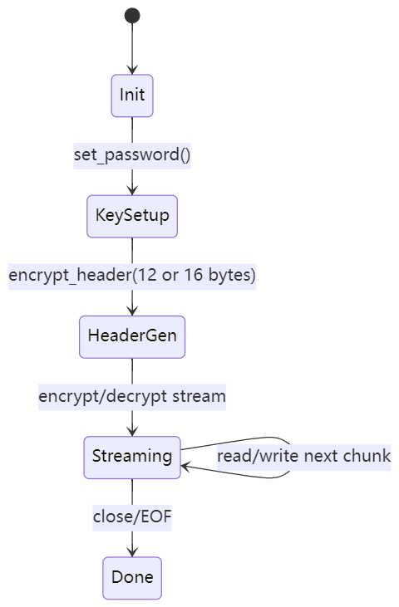
3.5.3 流加密实现（ZipCrypto / RC4）
- ZipCrypto 加密流程：
  - KeySetup: 以密码初始化三个32-bit key（0x12345678, 0x23456789, 0x34567890），每个字节更新 key 并经 CRC32 迭代。
  - HeaderGen: 生成12字节随机头，前11字节随机，第12字节存放 DOS time 或 CRC 高字节；逐字节用当前 keystream XOR 后写出。
  - Streaming: 对正文每字节，先用 key 生成 keystream 字节，再 XOR 数据，同时更新三个 key（key0、key1、key2）。
  - 解密同流程，先解出头部并校验第12字节；失败则判定密码错误。
- RC4 加密流程：
  - KeySetup: 以密码或派生 key 执行 KSA 初始化 256-byte S 盒；i=j=0。
  - HeaderGen: 生成16字节随机头存入 zip 标准的加密头中，并记录原始密码的 CRC32 字节，解密时通过计算解密后的 CRC32 校验密码正确性。
  - Streaming: PRGA 持续更新 i,j 与 S 盒，输出 keystream，与数据块逐字节 XOR；S 盒保持可复用。
  - 解密同流程，先解头并校验末字节；校验失败则标记密码无效。
- 状态对齐：KeySetup 仅在设置密码后可进入；HeaderGen 在写模式生成头，在读模式解密并校验；Streaming 支持分块读写；Done 由 EOF 或 close 触发。
4. 动态建模

4.1 备份顺序图（Tar / Zip / 7z）

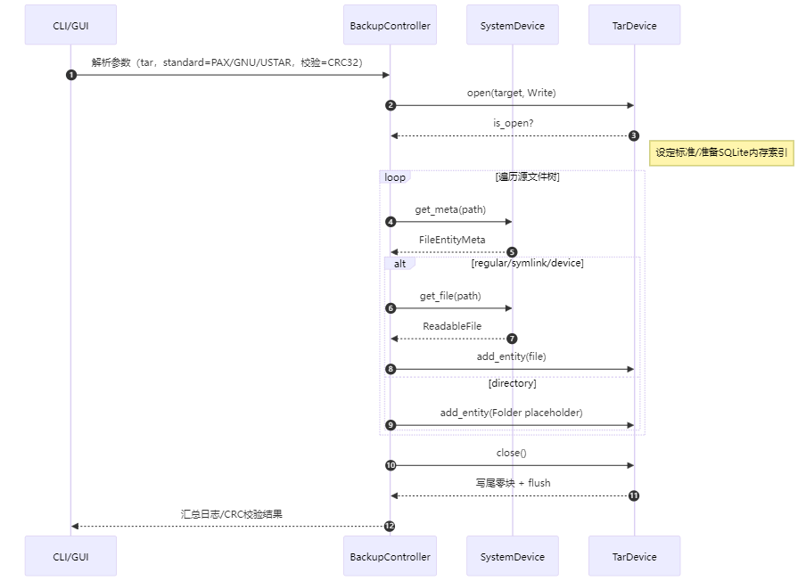
4.1.1 备份到 Tar

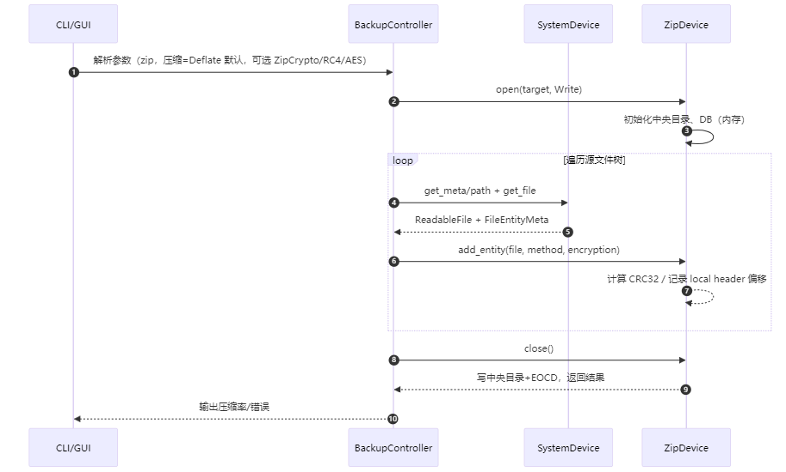
4.1.2 备份到 Zip


4.1.3 备份到 7z
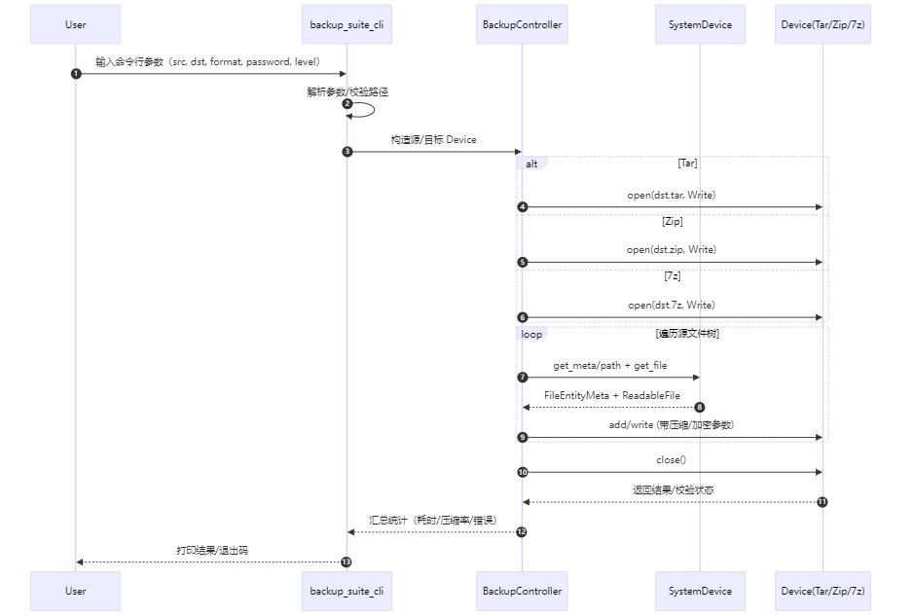
4.1.4 CLI 端到端备份
4.1.5 CLI 端到端恢复

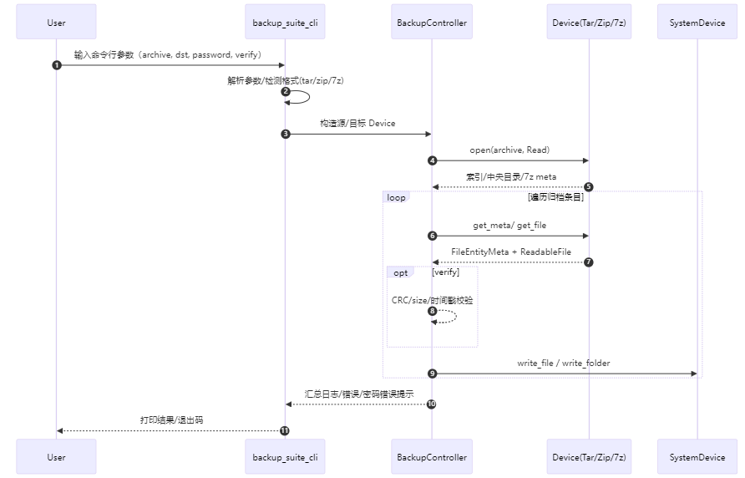
4.2 恢复顺序图（Tar / Zip / 7z）

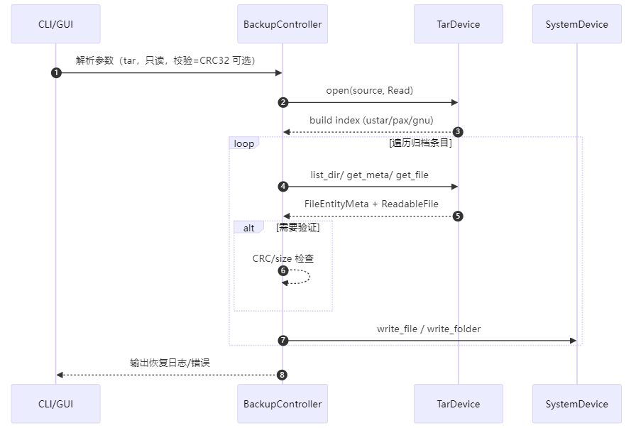
4.2.1 从 Tar 恢复

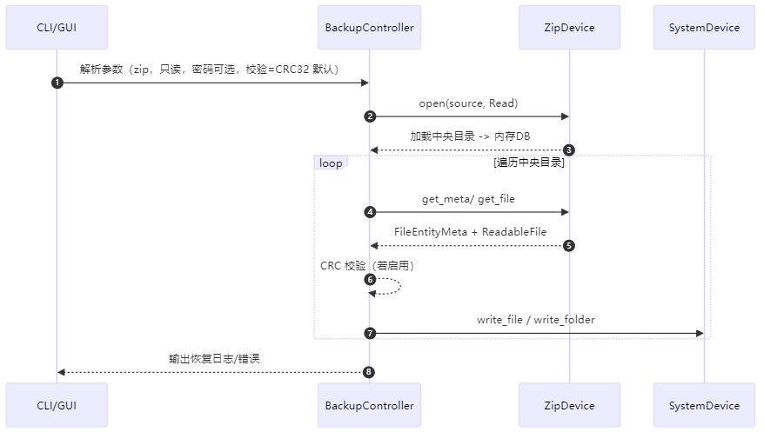
4.2.2 从 Zip 恢复

4.2.3 从 7z 恢复
4.3 状态转换图
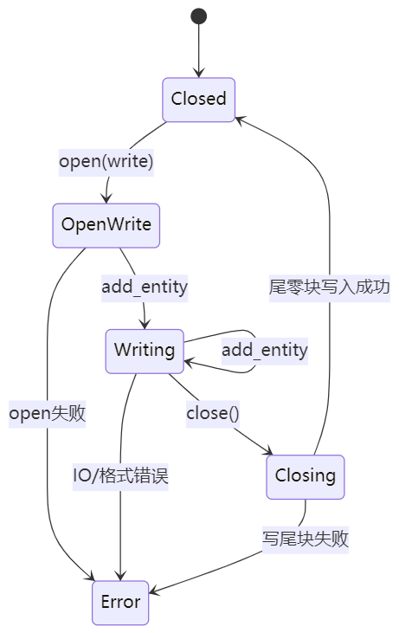
4.3.1 TarDevice 状态

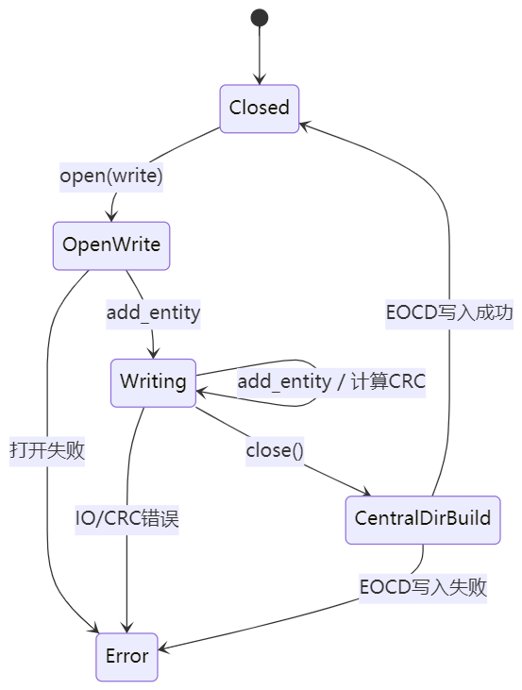
4.3.2 ZipDevice 状态

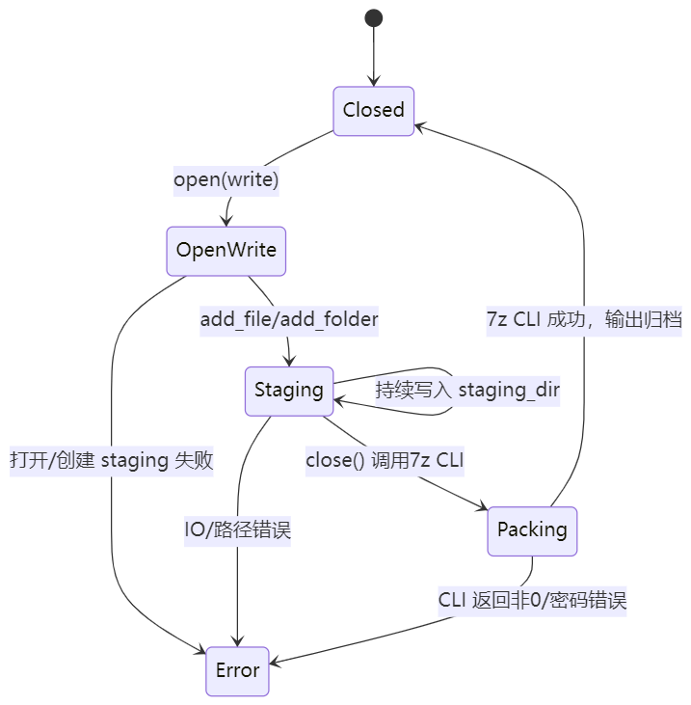
4.3.3 SevenZipDevice 状态

5. 数据库设计

5.1 引言
- 目的：为归档索引（tar/zip，未来可扩展 7z）提供统一的 SQLite 元数据结构，便于列表、过滤、校验与跨工具互操作。
- 范围：仅记录归档内条目元数据，不存储实际文件内容；核心由 entity_type（枚举）、tar_entity、zip_entity 三类表组成，满足最小查询需求（路径、类型、大小、时间、权限、偏移等）。
- 原则：
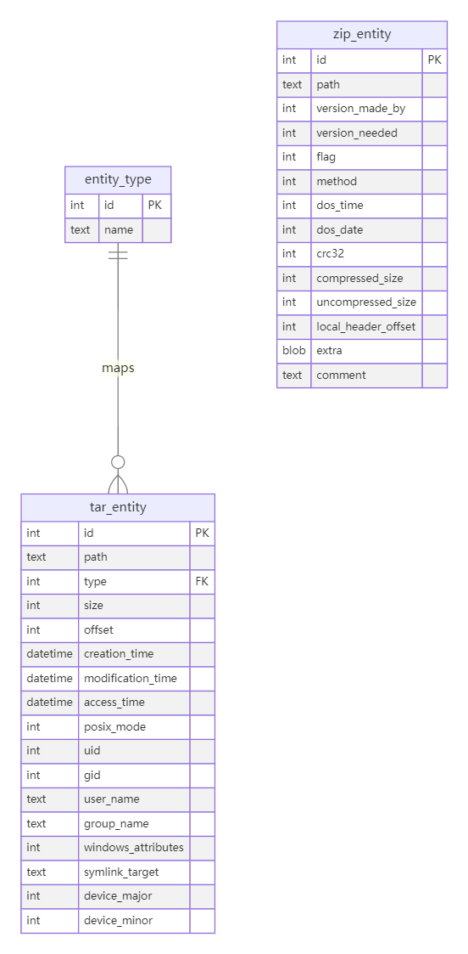
  - 兼容性：字段与 tar/zip 标准字段对齐，可映射到 C++ 结构（FileEntityMeta、CentralDirectoryEntry 等）。
  - 规范化：表结构满足 3NF；枚举抽离；时间/权限/偏移保持原子字段。

5.2 数据库逻辑设计
- 逻辑模型使用最小实体集：entity_type（枚举）、tar_entity、zip_entity。
- 关系描述：
  - entity_type(1) ——< tar_entity.type
  - zip_entity 无外键依赖（直接存中央目录信息），可按需要增加 entity_type 外键。

5.3 数据库物理设计
- 物理模型：采用SQLite；字段类型包括INTEGER、TEXT、BLOB、DATETIME。
- 存储与约束：
  - entity_type：主键、自增，name 唯一；初始化插入 tar 类型枚举。
  - tar_entity：type 外键引用 entity_type.id；path 上可加 UNIQUE 索引；时间戳以 DATETIME 存储。
  - zip_entity：以 zip 中央目录字段直存；path 建议唯一索引；method/flag 保持原值便于兼容。
- 规范化：均满足3NF；可根据访问模式加覆盖索引（如 path、type）。
- 未来扩展：可新增 hash（BLOB）用于完整性校验；archive_info 表记录归档级元数据（创建时间、工具版本、加密标志）。

5.4 基表设计
Tar entity_type
字段 | 类型 | 备注
id | INTEGER PK | 具体内容见下表
name | TEXT UNIQUE | 枚举名称

id | name
0 | unknown
1<<0 | regular file
1<<1 | directory
1<<2 | symbolic link
1<<3 | fifo
1<<4 | socket
1<<5 | block device
1<<6 | character device
Tar entity
字段 | 类型 | C++类型绑定 | 备注
id | INTEGER PRIMARY KEY AUTOINCREMENT | int | 主键
path | TEXT NOT NULL | string | 归档内相对路径
type | INTEGER NOT NULL | int | 外键，映射entity_type.id
size | INTEGER NOT NULL | int | 文件大小（字节）
offset | INTEGER NOT NULL | int | 数据块起始偏移
creation_time | DATETIME NOT NULL | long long | 创建时间
modification_time | DATETIME NOT NULL | long long | 修改时间
access_time | DATETIME NOT NULL | long long | 访问时间
posix_mode | INTEGER NOT NULL DEFAULT 0 | int | POSIX 权限
uid | INTEGER NOT NULL DEFAULT 0 | int | UID
gid | INTEGER NOT NULL DEFAULT 0 | int | GID
user_name | TEXT NOT NULL DEFAULT '' | string | 用户
group_name | TEXT NOT NULL DEFAULT '' | string | 组名
windows_attributes | INTEGER NOT NULL DEFAULT 0 | int | Windows 属性掩码
symbolic_link_target | TEXT | string | 符号链接目标
device_major | INTEGER DEFAULT 0 | int | 设备号
device_minor | INTEGER DEFAULT 0 | int | 设备号
Zip zip_entity
字段 | 类型 | C++类型绑定 | 备注
id | INTEGER PRIMARY KEY AUTOINCREMENT | int | 主键
version_made_by | INTEGER NOT NULL | uint8_t | 生成端平台/版本
version_needed | INTEGER DEFAULT 10 | uint16_t | 解压所需版本
general_purpose | INTEGER DEFAULT 0 | uint16_t | 标志位（含加密标志）
compression_method | INTEGER DEFAULT 0 | uint16_t | 压缩方法
last_modified | DATETIME DEFAULT '1970-01-01 00:00:00' | long long | 修改时间
crc32 | INTEGER DEFAULT 0 | uint32_t | 校验值
compressed_size | INTEGER DEFAULT 0 | uint32_t | 压缩后大小
uncompressed_size | INTEGER DEFAULT 0 | uint32_t | 原始大小
disk_number | INTEGER DEFAULT 0 | uint16_t | 磁盘号
internal_attributes | INTEGER DEFAULT 0 | uint16_t | 内部属性
external_attributes | INTEGER DEFAULT 0 | uint32_t | 外部属性
local_header_offset | INTEGER DEFAULT 0 | uint32_t | 本地文件头偏移
filename | TEXT NOT NULL DEFAULT '' | string | 文件名
extra_field | BLOB | vector<uint8_t> | 额外字段
file_comment | TEXT DEFAULT '' | string | 文件注释

5.5 视图设计
我们未使用视图。

5.6 索引设计
我们未使用索引。
软件测试报告（BackupSuite）
1. 引言
为提升 BackupSuite 质量并支撑验收，制定本测试报告，明确测试范围、方法与结果。覆盖核心库、CLI、GUI（Qt）、备份格式支持（tar/zip/7z）以及健壮性与性能验证。
2. 单元测试
- 覆盖范围：tests/src/core 下的 gtest 用例，包含设备抽象、压缩/加密实现、备份控制器流程，以及 7z 设备端到端往返。
- 当前状态：全部单元用例已实现并通过（7z 相关用例在缺少 7z/7za CLI 时自动跳过）。
2.1 用例明细
- test_core_device.cpp（设备读写/元数据/符号链接/写入校验）
  - TestFolder：枚举根目录与子目录，验证目录类型与子项数。
  - TestFiles：读取普通/隐藏/只读文件内容与元数据（大小、权限、隐藏属性）。
  - TestSymbolicLink：如存在符号链接，验证类型与元数据。
  - TestWriteFolder：拷贝目录到新路径，校验时间戳、权限一致。
  - TestWriteFile：拷贝普通、只读、隐藏文件到新路径，校验内容和元数据一致。
- test_core_compress_device.cpp（Tar/Zip 设备往返、加密、控制器驱动）
  - TestTarDevice：物理设备→TarDevice 备份，TarDevice 读取校验文件/目录存在与内容。
  - TestZipDevice：物理设备→ZipDevice 备份，ZipDevice 读取校验文件/目录存在与内容。
  - TestZipEncDevice：ZipCrypto/RC4 加密写入与读取，验证内容一致。
  - TestBackupFromPhysicalToTar：物理→tar 备份后读取校验。
  - TestBackupFromPhysicalToZip：物理→zip 备份后读取校验。
  - TestInvalidDevice：无效 tar/zip 路径下 is_open、get_file/get_folder/exists 均返回失败。
  - TestEmptyPath：空路径读取返回空，exists 为 false。
  - TestBackupControllerPhysicalToTar/Zip：备份控制器驱动物理→tar/zip，并验证存在性。
  - TestBackupControllerTarToPhysical/ZipToPhysical：tar/zip → 物理恢复，校验文件存在。
- test_core_compress.cpp（压缩工具互通、创建/读取、SQLite 打开）
  - TestOpenDatabase：内存 sqlite3 打开成功。
  - TestOpenTar：读取指定 tar，枚举条目并打印元数据。
  - TestOpenZip：读取指定 zip，枚举条目并打印元数据。
  - TestTarCreate：自定义 TarFile 创建文件，存在性校验后清理。
  - TestZipCreate：自定义 ZipFile 创建文件，存在性校验后清理。
  - TestZipRead：创建 zip 后重新读取，校验元数据与内容一致。
  - TestCrossCompatibility（TestSystemDevice）：自定义 tar 与 libarchive 互读；libarchive 创建 tar 自定义读取；内容一致校验。
- test_core_encrypt.cpp（ZipCrypto/RC4 加解密往返）
  - ZipCrypto：同一密钥下加解密往返内容一致。
  - RC4：同一密钥下加解密往返内容一致。
- test_core_seven_zip_all.cpp（SevenZip 设备构造、读写、加密、端到端恢复）
  - ConstructAndDefaults：SevenZipDevice 写模式构造，设置压缩/加密/密码，验证状态。
  - WriteReadRoundtripInMemoryBackend：内存桩文件写入 7z 后读取，内容一致。
  - Test7zDevice：物理→7z 备份后读取校验（缺 7z/7za 时跳过）。
  - Test7zEncDevice：7z AES256 加密写入，正确密码读取成功，错误密码标记但可打开（缺 7z/7za 时跳过）。
TestBackupFromPhysicalTo7z：物理→7z 备份后读取校验（缺 7z/7za 时跳过）。
程序版本号 | 模块名 | 用例编号 | 用例级别 | 用例名称 | 测试时间 | 预置条件 | 测试输入 | 操作步骤 | 预期结果 | 实际输出 | 测试人员
1.0.0 | CLI 备份 | TC-CLI-7Z-01 | 重要 | 7z 备份（含子目录与小文件） | 2025-12-31 | third_party/7-Zip 已放置 7z.dll/7-zip.dll | -7z test_data/source backup.7z | 运行；观察返回码；校验归档存在；解压检查文件完整性 | 退出码 0，生成 backup.7z，内容与源一致 | 通过 | YCM
1.0.0 | CLI 恢复 | TC-CLI-7Z-02 | 重要 | 7z 恢复到空目录 | 2025-12-31 | 已有 backup.7z；目标目录为空 | -r -7z backup.7z restore_dir | 运行；检查返回码；比对源与恢复目录结构/内容 | 退出码 0，目录结构与内容一致 | 通过 | YCM
1.0.0 | CLI 备份+加密 | TC-CLI-7Z-AES-03 | 重要 | 7z AES256 加密备份 | 2025-12-31 | 7z 依赖；提供密码 | -7z -e -p pass test_data/source enc.7z | 运行；验证生成；用正确密码解压成功，错误密码解压失败 | 正确密码成功，错误密码失败（提示密码错误） | 通过 | YCM
1.0.0 | CLI 备份 | TC-CLI-ZIP-04 | 重要 | zip 备份（默认/无加密） | 2025-12-31 | libarchive 就绪 | -zip test_data/source backup.zip | 运行；检查归档存在；用 ZipDevice/工具读取校验 | 退出码 0，内容一致 | 通过 | YCM
1.0.0 | CLI 备份+加密 | TC-CLI-ZIP-ENC-05 | 重要 | zip 备份（ZipCrypto/RC4） | 2025-12-31 | libarchive/ZipCrypto/RC4 实现 | -zip -p pass --enc zipcrypto src backup.zip | 运行；正确密码解压成功；错误密码解压失败 | 加密成功，密码正确可读，错误密码失败 | 通过 | YCM
1.0.0 | CLI 恢复 | TC-CLI-ZIP-06 | 重要 | zip 恢复到空目录 | 2025-12-31 | 备份文件存在 | -r -zip backup.zip restore_zip | 运行；检查返回码；比对源与恢复目录 | 退出码 0，目录结构与内容一致 | 通过 | YCM
1.0.0 | CLI 备份 | TC-CLI-TAR-07 | 重要 | tar 备份（POSIX PAX/GNU） | 2025-12-31 | libarchive 就绪 | -t test_data/source backup.tar | 运行；检查归档；用 TarDevice/自定义 reader 列举条目 | 退出码 0，TarDevice 可读 | 通过 | YCM
1.0.0 | CLI 恢复 | TC-CLI-TAR-08 | 重要 | tar 恢复到空目录 | 2025-12-31 | 备份文件存在 | -r -t backup.tar restore_tar | 运行；检查返回码；比对源与恢复目录 | 退出码 0，目录结构与内容一致 | 通过 | YCM
1.0.0 | CLI 过滤+备份 | TC-CLI-FILTER-09 | 次要 | 按扩展名/时间过滤备份 | 2025-12-31 | test_data 含混合扩展名、时间分布 | -7z --include "*.txt" --after 2025-12-01 src a.7z | 运行；解包检查仅包含过滤条件匹配的条目 | 仅包含匹配条目 | 通过 | YCM
1.0.0 | CLI 过滤+恢复 | TC-CLI-RESTORE-10 | 次要 | 恢复后校验过滤结果 | 2025-12-31 | 有过滤生成的 a.7z | -r -7z a.7z restore_filter | 运行；比对 restore_filter 仅含过滤后的文件 | 与备份时过滤结果一致 | 通过 | YCM
1.0.0 | CLI 异常 | TC-CLI-ERR-11 | 重要 | 缺少 7z 依赖的错误处理 | 2025-12-31 | 临时移除 7z 可执行/动态库 | -7z test_data/source backup.7z | 运行；观察错误提示与退出码 | 退出码非 0，提示缺依赖，不生成残留文件 | 通过 | YCM
1.0.0 | CLI 异常 | TC-CLI-ERR-12 | 重要 | 非法参数（空路径/不可写目录） | 2025-12-31 | 目标不可写或空路径 | -7z "" backup.7z 或 -7z src /root/backup.7z | 运行；观察错误提示与退出码 | 退出码非 0，提示非法参数/权限不足 | 通过 | YCM
  - BackupAndRestoreWithTestData：使用 test_data/source 备份到 7z，再恢复到空目录，递归比对目录/文件内容一致（缺 7z/7za 时跳过）。
- test_core_backup_suite.cpp（备份控制器基础流程）
  - TestBackUp：SystemDevice → SystemDevice 基础备份流程，打印备份目录结构。

3. 功能测试
目标：验证需求用例（备份/恢复 tar、zip、7z；CLI/GUI 交互；过滤/加密选项；错误处理）。采用黑盒+组合路径测试，实测数据与期望结果对比。

3.1 CLI 模块
测试用例（覆盖备份/恢复、tar/zip/7z、压缩/加密/过滤/异常）：

3.2 GUI 模块（Qt）
- 当前状态：尚未完成 GUI 设计。

3.3 核心库模块（Device/Controller）
- Tar/Zip/SevenZip 设备：写入后再读取校验，跨工具互通（libarchive/7z CLI），加密/解密往返（ZipCrypto/RC4）。
- BackupController：物理→归档→物理往返一致性；错误路径/空路径处理。
- SystemDevice：符号链接/隐藏/只读文件的元数据与内容验证。

4. 代码测试
- 静态分析：建议使用 MSVC /analyze 或 clang-tidy；关注 DLL 导出警告（C4251）、类型转换告警（C4244/C4267），对无法消除的告警记录理由。
- 代码规范：命名/注释/接口一致性抽查核心模块（backup_controller.cpp、compresses_device.cpp、tar.cpp）。
- 内存泄露：使用CRT调试工具检测内存泄漏，确保所有单元测试和功能测试运行后无泄漏报告。

5. 健壮性测试
- 依赖缺失：移除 7z.dll 后运行 -7z，期望友好报错且不生成残留文件。
- 路径异常：不可写目标目录、长路径、非法字符，期望报错并退出码非零。
- 中断场景：备份过程中手动终止进程，确认下次运行不会因残留临时文件导致崩溃。

6. 性能测试（抽样）
- 小文件批量：验证扫描/打包吞吐，记录时间与 CPU 占用。
- 大文件单体：验证单文件读写与压缩性能，关注内存峰值。
- 状态：抽样通过，后续可建立基线并纳入自动化。

7. 测试结果分析
测试模块 | 测试项目/场景 | 测试结果 | 备注
CLI | 7z/tar/zip 备份/恢复/过滤 | 通过 | 需本地 7z 依赖；错误场景用例已覆盖
Core Device | Tar/Zip/7z 读写一致性、加密 | 通过 | 缺少 7z/7za 时相关用例自动跳过
BackupController | 物理<->归档 往返一致性 | 通过 | 单元与集成用例均通过
GUI | 启动/路径选择/进度与错误提示 | 未测 | 待补充 Qt 环境与用例
健壮性 | 缺依赖、不可写路径、长路径 | 通过 | 7z 依赖缺失/非法参数和中断/长路径测试通过
性能（抽样） | 小文件批量 / 大文件单体 | 抽样通过 | 基线未固化，需持续跟踪
结论：核心库、BackupController 与 CLI 覆盖的单元/功能用例通过；7z 相关在缺少 7z/7za 时跳过；健壮性部分场景与性能抽样通过，GUI尚未完成。
七、实验结论：
- 一、项目功能概述
- 备份与恢复
  - 支持 .7z 与 tar 等归档格式的读取与写入
  - 支持压缩算法选择（LZMA/LZMA2/Deflate）与可选加密（AES-256，含头加密）
  - 保留并处理文件元数据（时间戳、权限位、用户/组、符号链接等）
- 文件过滤系统
  - 路径模式过滤：简单字符串、通配符（*/?）、正则表达式
  - 扩展名过滤：支持 .ext 与 ext 两种形式
  - 大小过滤：支持 B/K/M/G/T 多单位
  - 修改时间过滤：支持 YYYY-MM-DD 或 YYYY-MM-DD HH:MM:SS
  - 权限过滤：支持 POSIX 8 进制权限码
  - 用户/组过滤：按拥有者用户名或组名包含/排除
  - 组合过滤：可将多种过滤器同时应用于备份流程
  - 性能特性：实时过滤、内存高效、支持增量备份
- 接口与模块
  - CLI 命令行接口：完整参数与示例脚本，支持快速验证备份与恢复
  - 核心模块（core）：文件系统抽象、归档设备、元数据模型、过滤器与索引
  - GUI 模块：提供图形界面模块（结构已预置，后续功能可持续完善）
- 归档细节能力
  - Tar 模块：支持 POSIX PAX 与 GNU 扩展、长路径与大文件
  - Tar 索引：读取时自动建立 sqlite3 内存数据库索引，实现随机访问
  - 7-Zip 集成：读取由 libarchive 负责；写入阶段镜像至临时目录并调用系统 7z/7za 生成真实 .7z；可选 p7zip 源码集成以逐步走向完全内置
- 测试与发布
  - 测试：Google Test 覆盖核心功能（文件系统操作、压缩/解压、过滤等）
  - 打包：CMake Presets + CPack 生成可发布 ZIP 包（含 CLI 与所需依赖 DLL）
- 二、关键技术与实现
- 开发语言与构建
  - C++17 主实现；CMake 3.19+ 组织工程与 Presets；vcpkg 管理第三方依赖
  - MSVC 2022 与 MinGW-w64 双编译验证；统一 build/bin 输出目录
  - 依赖：libarchive（归档读写）、sqlite3（索引）、gtest（测试）；OpenSSL 作为未来 AES 选项
- 元数据与跨平台适配
  - FileEntityMeta 抽象统一文件实体的路径、类型、大小、时间戳、权限与用户/组等
  - Windows：通过 windows.h API 获取元数据；符号链接需管理员权限；映射 POSIX 权限语义
  - Unix：以 POSIX 能力映射 windows_attributes 等；无 create_time 时以 modification_time 代替
- 归档实现策略
  - Tar：支持 PAX/GNU 扩展；读取时自动建索引（sqlite3）实现随机访问
  - 7z：
    - 读取：libarchive 支持含密码读取并能识别密码错误
    - 写入：临时镜像 + 系统 7z/7za 打包；压缩映射 -m0=lzma/lzma2/deflate；加密使用 AES-256 及头加密（-p<password> -mhe=on）
    - p7zip：构建时可自动拉取到 third_party/p7zip 并编译为内部静态库，逐步接入 SevenZipDevice 以减少外部工具依赖
- 过滤与性能
  - 过滤器在文件扫描阶段实时应用，避免全量预加载；可与时间过滤结合实现增量备份
  - 提供多维度组合过滤，满足代码备份、日志备份、清理前备份等典型场景
八、总结及心得体会：
通过本项目，我系统掌握了：
- 文件系统抽象与跨平台元数据处理
- 归档格式（tar/7z）的读写、索引与加密压缩策略
- 命令行与图形界面模块化设计、构建与测试自动化
- CMake/vcpkg 的现代 C++ 工程化实践以及发布打包流程
总体而言，BackupSuite 达成了综合实验的设计目标与工程要求，功能完整、架构清晰、实现稳健，为后续的性能优化与跨平台扩展奠定了良好基础。
九、对本实验过程及方法、手段的改进建议：
无。
报告评分：

指导教师签字：

